우분투 17에서 checkpoint가 정상적으로 동작한다는 글이 있어서, Ubuntu18에 Docker-ce 17버전을 설치

<https://blog.cosmosfarm.com/archives/248/%EC%9A%B0%EB%B6%84%ED%88%AC-18-04-%EB%8F%84%EC%BB%A4-docker-%EC%84%A4%EC%B9%98-%EB%B0%A9%EB%B2%95/>

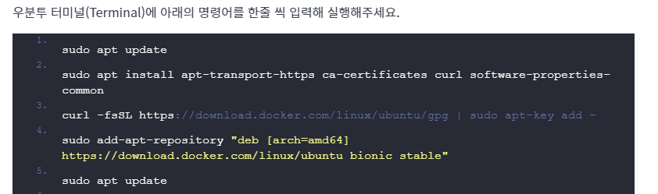

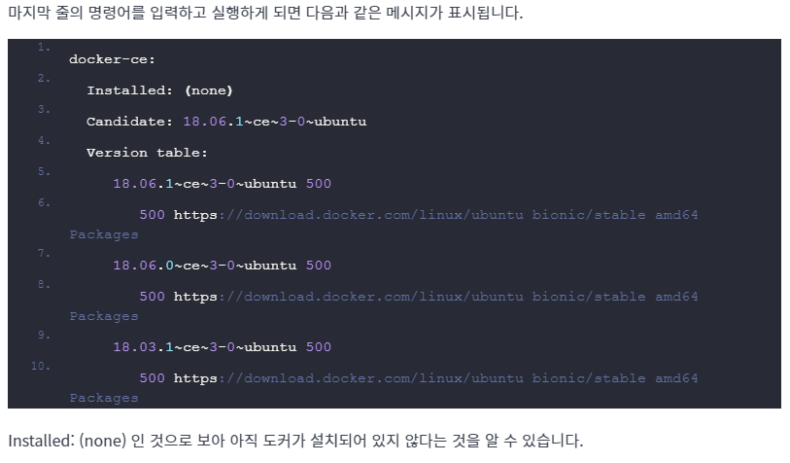

여기서 보면, 도커 17 버전은 cache에 없다. 17버전을 따로 받아서 설치하자

|  |
| --- |
| sudo apt install libltdl7  wget https://download.docker.com/linux/ubuntu/dists/xenial/pool/stable/amd64/docker-ce_17.03.2~ce-0~ubuntu-xenial_amd64.deb  sudo dpkg -i docker-ce_17.03.2~ce-0~ubuntu-xenial_amd64.deb |

로그인 사용자를 도커 그룹에 추가하고 재부팅

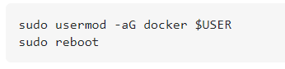

$ id 명령을 입력하면, 사용자가 docker 그룹에 포함되어 있는지 확인 할 수 있음

도커 서비스 재시작 ; $ sudo systemctl restart docker

(그룹 추가하고 나서 재부팅 하지 않으면 그룹에 등록이 안되서, 무조건 재부팅 고고!)

테스트를 위해서 hello-world 이미지 실행

